「2009年度夜勤実態調査」結果(概要)

２０１０年２月２５日
日本医療労働組合連合会

日本医労連は、病院等で働く看護職員の夜勤実態を全国規模で把握し、夜勤改善に活かしていくため、毎年「夜勤実態調査」を実施してきました。2009年度(2009年6月実績)の結果の概要を報告します。
2009年度の調査結果の最大の特徴は、16時間以上の長時間夜勤の増加です。36.7％ の施設、13.2％の病棟に導入され、11.6％もの看護職員が16時間以上の夜勤に従事しており、患者の安全と看護職員の健康への影響が危惧されます。この結果を受け、長時間夜勤の規制と大幅増員をめざす取り組みを強化してゆきます。

2交替制夜勤施設が増加傾向
・「3交替のみ」62.0％、「2交替のみ」13.0％、3交替・2交替の混合25.0％

「2交替」16時間以上の長時間夜勤が増加
・「2交替」病棟の75.6％が16時間以上の長時間夜勤
・「16時間以上」は、36.7％の施設、13.2％の病棟に導入、11.6％の看護職員が
従事している
・患者への安全、看護職員の健康への影響が危惧される

「50床あたりの看護職員数」は増加、しかし「3交替」より「2交替」
の人員配置の方が少ない
・「3交替」平均27.5人(前年26.6人 ＋0.9人)
・「2交替」平均25.3人(前年24.4人 ＋0.9人)

看護師確保法・基本指針に抵触する「9日以上」夜勤が2割をこえる
・「3交替」 平均夜勤日数7.54日、「8日以内」77.2％ 22.8％が「9日以上」

「2交替」で、「月4.5回以上」が4分の1をこえる
・「2交替」 平均夜勤回数3.89回、「4回以内」72.5％ 「4.5回以上」が27.5％

入院基本料（一般病棟）10対1以上が94.4%
・「7 対1」39.2％、「10 対1」55.2％、「13対1」4.6％、「15対1」1.0％

患者の安全と、看護職員が健康で働き続けられるためにも、看護職員の
増員と、夜勤・交代制労働の改善は緊急課題

Ⅰ 調査概要

（１）調査の目的
看護職員の夜勤実態を把握し、夜勤改善と働きやすい職場づくりに活用することです。

（２）調査時期
2009年6月分の勤務実績を調査しました。

（３）調査対象
日本医労連加盟組合（単組、支部、分会）のある病院・診療所、福祉施設等で、交替制勤務を採用している施設を対象としました。

（４）調査方法と集計方法
全国組合・都道府県医労連を通して、加盟組合に調査表を送付し、担当者に2009年6月の勤務実績を記載してもらいました。

（５）集約の結果
回収数は376施設2,535職場、看護職員63,677人の集約で、経年的には、2008年度2,792職場、2007年度2,504職場、2006年度2,484職場、2005年度2,552職場となっています。
有効回答の分野ごとの内訳は、全医労800病棟、民間全国組合926病棟(全厚労458病棟、全日赤171病棟、健保労組36病棟、全労災208病棟、国共病組53病棟)、公的病院29病棟、自治体病院280病棟、大学病院137病棟、民医連・医療生協194病棟、地場一般病院77病棟、地場精神病院64病棟、老健施設12職場、福祉施設6職場、その他10職場です。勤務者総数は、看護職員63,677人です。

Ⅱ 調査結果
- 施設数、病棟数、病床数、看護職員数
有効回答総数は、376施設、病棟数は2,535病棟、病床数は116,975床、看護職員63,677 人でした。

- 夜勤形態別・施設数(表1)
「3 交替のみ」233施設 62.0％、「2 交替のみ」49施設 13.0％、「3 交替・2 交替の混合」は94施設 25.0％でした。

表 1
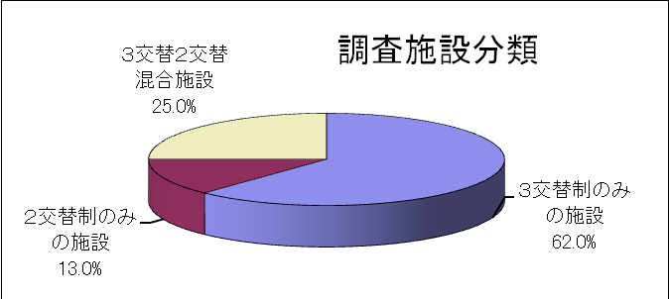

- 夜勤形態別の病棟数(表2)
「3 交替」が2,065病棟 81.5％、「2 交替」が440病棟 17.4％ 、「その他」29病棟 1.1％、
「3交替」と「2 交替」のみで比較すると、3交替2065病棟 82.4％、2交替440病 17.6％、「２交替」の75.6％は「16 時間以上」の長時間夜勤となっています。

- 夜勤形態別の病床数
「3 交替」が95,878病床 82.7％ 、「2 交替」が20,052 病床 17.3％でした。

- 夜勤形態別の看護職員数
「3 交替」が52,689人 83.9％、「2 交替」が10,127人 16.1％でした。

表 2
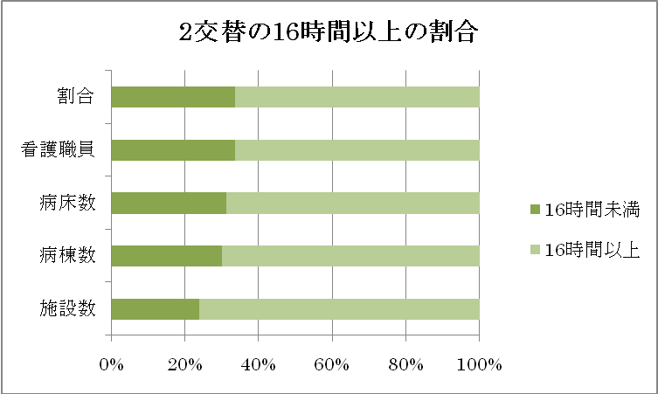

- 夜勤形態別の病棟数を経年比較
「3 交替」と「2 交替」の割合が、2004 年「91.5 ％ 」対「8.5 ％ 」、2005 年
「91.7 ％ 」対「8.3％ 」、2006 年「88.7 ％ 」対「11.3％」、2007 年「87.5％」対「12.5％」、2008 年「83.3％」対「16.7％」、2009年「82.4％」対「17.6％」、2006 年以降、長時間夜勤をともなう「2 交替」が増加しています。(表3)

表 3
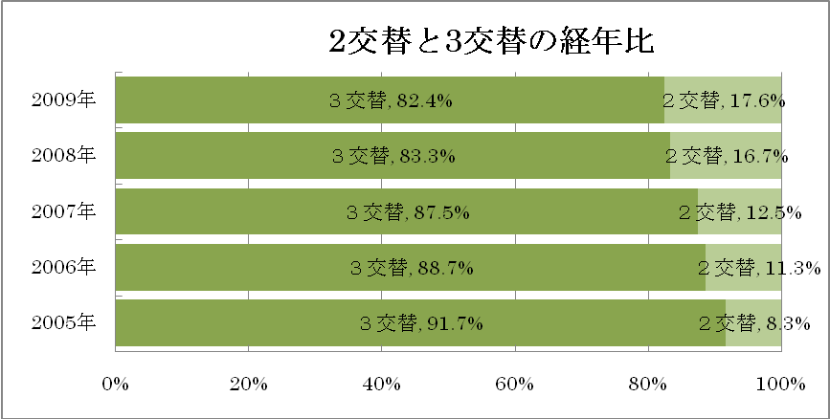

- 入院基本料の分類(表4・5)
○一般病棟の入院基本料の分類では、「7 対1」76 施設（39.2％）、「10 対1」107施設（55.2％）「13 対1」9施設（4.6％）、「15 対1」2施設（1.0％）と10対以上が94.4％を占めています。（＊回答数194施設）

表 4
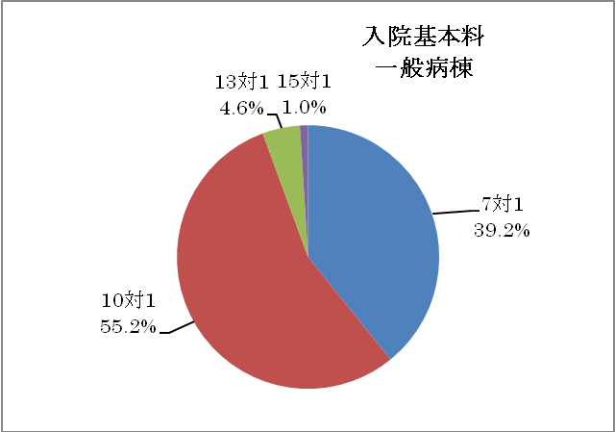

○精神病棟の入院基本料の分類では、「7:1」3施設(5.7％)「10 対1」13 施設（24.5％）「13 対1」5 施設（9.4％）、「15 対1」30 施設（53.6％）、「18:1」1施設(1.9％)、「20:1」1施設(1.9％)（＊回答数53施設）

表 5
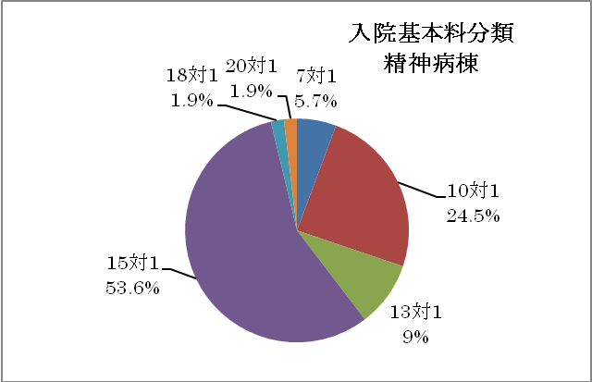

- 看護職員の配置(表5)
○「3 交替」病棟の看護職員の配置は、50 床当り平均27.5人。経年比較すると、2004年23.9 人、2005 年23.7 人、2006 年24.8 人、2007 年26.3 人、2008 年26.6 人、2009年27.5人と増加しています。
○「2 交替」病棟の看護職員の配置は、50 床当り平均25.3人。経年比較すると、2004年18.5 人2005 年18.3 人、2006 年20.9 人、2007 年24.6 人、2008 年24.4 人、2009年25.3人と増加していますが、「3交替」病棟と比べて少なくなっています。

・表５
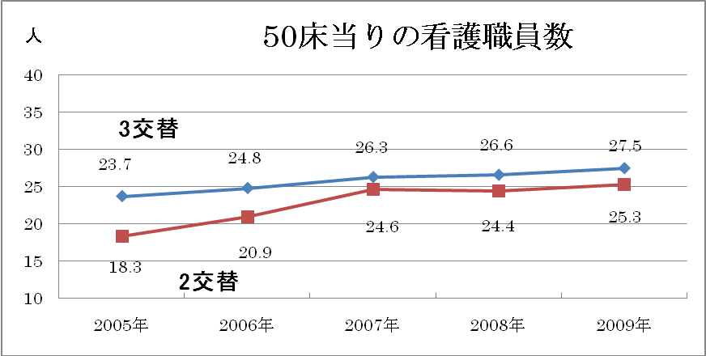

- 「3交替」の夜勤実態
○平均夜勤日数は7.54日で、1 ヵ月「8 日以内」の夜勤日数に収まっている看護職員は77.2％。看護職員確保法・基本指針に抵触する「9 日以上」の夜勤を行っている看護職員が22.8％と2 割を超えており、最高は月16日にもなっています。経年比較すると、8日以内は、2004 年77.5％、2005 年79.2％、2006 年78.3％、2007 年79.0％、2008 年77.4％、2009 年77.2％と横ばいで改善されていません。
表 6
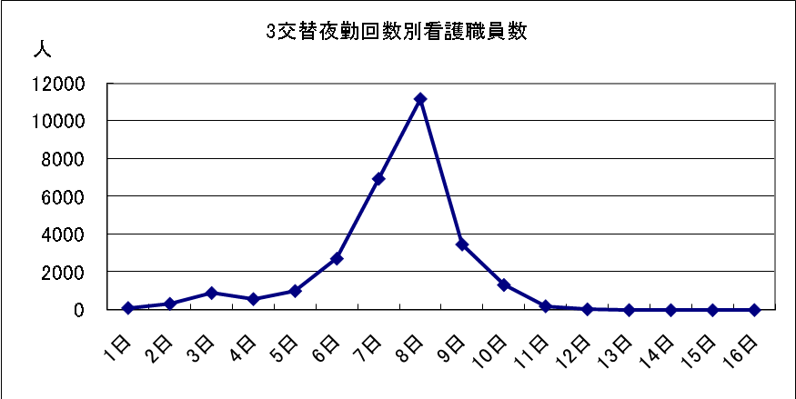

○1 ヵ月の平均夜勤日数を経年で比較すると、2004 年7.68 日、2005 年7.66日、2006 年7.62 日、2007 年7.53 日、2008 年7.57 日、2009 年7.54 日で、2008年比0.03ポイントの減でしかなく横ばいです。

○夜勤体制は、準夜勤務で「3 人以上」が70.1％、深夜勤務で61.5％。経年比較すると、深夜勤務は、2004 年46.4％、2005 年44.4％、2006 年49.2％、2007 年51.4％、2008年57.8％、2009 年61.5％。2006 年以降、夜勤体制の改善がみられます。

- 2交替の夜勤実態
○平均夜勤回数は3.89回で、1 ヵ月「4回以内」の夜勤回数に収まっている看護職員は72.5％。「4.5回以上」が27.5％にものぼっており、最高は「9回」となっています。「4回以内」を経年比較すると、2004 年74.6％、2005 年75.4％、2006 年75.1％、2007 年76.7％、2008 年69.0％、2009 年72.5％となっています。

表 7
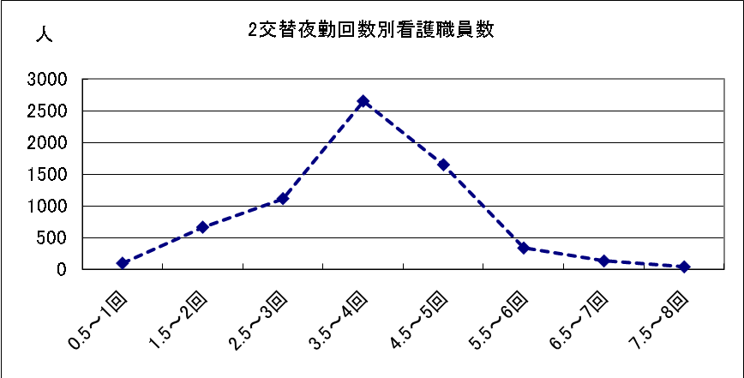

○1 ヵ月の平均夜勤回数を経年比較すると、2004 年3.81 回、2005 年3.8回、2006 年3.87 回、2007 年3.86 回、2008 年3.91 回、2009 年3.89 回でほとんど改善はみられません。

○夜勤体制は、「3 人以上」が61.5％で、経年比較すると、2004 年35.9％、2005 年35.5％、2006 年45.2％、2007 年54.9％、2008 年58.2％、2009 年61.5％。2006 年以降、夜勤体制の改善がみられてきましたが、2交替でありながら2人以下が38.5％もあるのは大きな問題です。

以 上

夜勤改善にむけて

○人の命と健康に向かい合う仕事に携わりながら、人並みの社会生活をおくり、定年まで仕事を全うできる看護職員は決して多くない。病院等においては、24 時間の連続した業務が必要とされることから、夜勤・交替制勤務が採用されており、夜勤は看護師にとって避けられない勤務になっている。
○夜勤・交替制勤務にともなう問題として、①生理機能の乱れを生じること、②夜間睡眠と昼間睡眠の違い、③健康障害、④家庭生活・社会生活への影響などが指摘されている（「深夜交替制労働専門家会議報告」労働基準法研究会、1985 年）。また、看護業務の特性と負担要因として、①患者と看護師自身の納得いく看護（看護の質）、②業務の身体的な負担、③メンタルおよび人間関係の負担、④仕事の忙しさ・追われ作業、⑤勤務中の休憩条件、⑥残業の恒常化、⑦夜勤のつらさと休養不足、⑧不規則勤務に伴う生活の困難さ、⑨ライフスタイル・生活設計などが指摘されている（労働科学研究所・酒井一博「看護婦の生活と健康」医療労働・第327 号、1989 年）。
○とくに最近は、患者の高齢化や重症化、疾病の複雑化、医療の高度化などにより、看護職員の労働と負担は厳しさを増している。日本医労連の調査では、看護職員の62.7％が「業務量が増えた」、86.1％が「この3 年間でミスやニアミスを起こした」、77.6％が「慢性疲労」を訴え、73.1％が「仕事をやめたいと思う」と回答している（「看護職員の労働実態調査報告」2006 年）。日本看護協会の調査でも、看護職員の離職率は12.6％（2007 年度）、病院で働く看護職員のうち約2 万人が過労死の危険がある月60時間以上の長時間残業を行っていると推計している。
○これらの調査結果は、夜勤・交替制勤務が看護職員の健康と生活のみならず、患者に対する看護サービスの安全性への影響を改めて認識させるものであり、看護職員の労働・生活・健康について、抜本的な改善をはかる必要性を痛感させるものである。看護職員の労働条件の改善については、1992 年に「看護師等の人材確保の促進に関する法律」が成立し、その基本指針において、「週40 時間労働制を目指して、完全週休2 日制の普及等労働時間短縮」、夜勤負担の軽減、働きやすい職場づくり、月8 回以内の夜勤体制などの構築を求めている。
○今回、日本医労連が実施した「2009 年度夜勤実態調査」では、3 交替に従事する看護職員の1 ヵ月の平均夜勤日数は7.54日、減少傾向にあるものの、依然として「月9 日以上」の夜勤を行っている看護職員が22.8％残されている。2 交替に従事する看護職員の1 ヵ月の平均夜勤回数は3.89回、「月4.5 回以上」の夜勤を行っている看護職員は27.5％にもおよぶ。近年、看護管理者や職能団体などによって「病院・病棟に適した多様な看護提供体制」などが提唱されていることもあり、交替制勤務の見直しが行なわれ、「3交替・2 交替の混合」や「2 交替」が増加する傾向にある。特に、2006 年以降、長時間夜勤をともなう「2 交替」が増加している。
○看護職員が人間らしく働き、人並みの生活をする権利を確立し、看護体制の充実をはかることは国民的な課題でもある。看護職員の業務の改善や夜勤体制の見直しは、必要な看護職員を配置し、看護職員の健康と安全を確保し、看護職員自身の負担を軽減することにより、患者への看護提供を向上させるものでなければならない。そのために、夜勤・交替制勤務に従事する看護職員等については、昼間だけ働く一般の労働者とは別個に、より短い労働時間を適用し、夜勤等に対する保護措置・代償措置などが求められる。
○当面、「3 交替」では「日勤・深夜」「準夜・日勤」といった負担の大きなシフトパターンをなくす、「2 交替」では確実に仮眠を確保するなどの措置が求められている。
今後、1 回の夜勤時間の上限規制、一定の勤務間隔（12 時間以上）の確保、常日勤労働者（１週40 時間）より短い労働時間（１週32 時間）設定など、抜本的な改善にむけた対策を講じる必要がある。看護職員の大幅増員と夜勤・交替制勤務の改善にむけて、社会的なコンセンサスと法的保護・代償措置を実現する取り組みの強化をはかりたい。
以 上

長時間労働・夜勤規制に関する日本医労連の提言
2010年1月19日 日本医療労働組合連合会

夜勤は、労働条件の根幹にかかわる問題であり、夜勤制限のたたかいは医労連の歴史そのものです。しかし、今日、医療の高度化、煩雑化等々により現場は様変わりし、とりわけ夜勤は過酷な労働実態にあります。その上に、16時間以上にも及ぶ長時間・2交替制夜勤が急速に増加しています。日本医労連の2009年夜勤実態調査（中間報告）では、2交替制夜勤は18.4％、そのうち73.2％が16時間以上の長時間夜勤となっており、日本看護協会の調査では2交替制夜勤は約半数にも達しています。また、介護現場も長時間・2交替制夜勤が常態化しています。
長時間夜勤は「患者・利用者への安全への有害性」「働くものへの健康への有害性」「働くもの、家族等への生活への有害性」が科学的にも立証されています。また、「1日の労働時間は8時間」が労働基準法にも明記されており、ＩＬＯ看護職員条約でも、「1日の労働時間は8時間を超えるべきではない」「勤務と勤務の間に少なくとも12時間継続する休息時間を与えなければならない」と勧告されています。
日本医労連は、「夜勤制限」の基本要求のもとに運動を行ってきましたが、長時間夜勤が急速に拡大している今日情勢のもとでの「長時間労働・夜勤規制に関する提言」を行うものです。

【長時間労働・夜勤規制に関する提言】
- １日の所定内労働時間は、8時間以内にすべきである。
- １日の労働時間は、時間外を含めて12時間を超えてはならない。
- 交替勤務では、次の交替勤務まで、連続16時間以上（少なくとも連続12時間以上）の休息時間を与えねばならない。
- 夜勤は、月64時間を超えるべきでない。
- 夜勤時の配置人員は、患者（利用者）10人に1人以上とすべきである。
- 人員配置は、少なくとも年次有給休暇の完全取得を前提とすべきである。
- 交替制勤務者には、年齢を問わず、乳がん・前立腺がんの定期検診を義務付けなければならない。

※「べきである」は「原則」であり、「ならない」は禁止事項
※ 健診とは総合的な健康診断、検診とは特定の病気かどうかの診察
以 上
日本医労連の基本方針

【日本医労連の基本要求】
①夜勤は3人以上・月6日（当面8日＝64時間）以内
②1回の勤務は8時間以内
③夜勤後の時間外労働の禁止
④勤務間隔16時間（最低12時間）以上
⑤外来等の当直制の交替制勤務化
⑥夜勤・交替制に従事する看護職員の労働時間週32時間以内（常日勤労働者より短縮）
⑦妊産婦の夜勤・時間外労働の禁止、就学前の子を持つ看護職員の夜勤・時間外労働の軽減・禁止措置の拡充など、母性保護と子育て支援の拡充
⑧加齢による夜勤の減免制度（45歳以上軽減、50歳以上禁止）
⑨看護職員など夜勤・交替制労働者の年金支給開始年齢の55歳への引き下げ
⑩ＩＬＯ看護職員条約の批准、勧告の実施、関係国内諸法制の改正

【2交替制夜勤が導入されたところでの要求】
- 夜勤回数は月4回（＝8日・64時間）以内を厳守させる
- 2時間以上の仮眠の勤務時間内保障（仮眠時間2時間以上＋休憩時間）と仮眠室の整備
- 増員によって、夜勤人数を増やさせる（仮眠時の看護の低下を招かない）
- 長時間夜勤の後は必ず連休にさせる
- 健康上の理由や子育て等の家庭事情から長時間夜勤ができない・希望しない職員は3交替勤務を保障する （特にいま、離職防止、働き続けられる職場づくりという観点から追及）
- 健康診断（年2回以上）の内容充実と、有所見時は夜勤免除などの措置を必ずとらせる

以 上

日本医療労働組合連合会「2009年度夜勤実態調査」中間報告コメント

2009年11月12日
（財）労働科学研究所
慢性疲労研究センター
センター長・主任研究員
理学博士 佐々木 司
（専門 睡眠衛生学）

１．二交代勤務が増えていることは，つまりわが国の二交代勤務が，8時間の日勤と長時間夜勤の16時間夜勤の勤務の組合せを意味するため問題である。

－まず16時間のような長時間夜勤は諸外国では常態としては存在しない（文献１，２）。
－しかも長時間夜勤は，1982年に出された夜勤の適切な勤務編成に関する国際基準である「ルーテンフランツ9原則（文献３，文献４）」の原則４に反しており，問題がある。

２．夜勤が看護師や患者の安全，健康，生活にとって有害性があるのは世界的な常識である。とくに長時間夜勤は問題が多い。

（１）安全
－勤務時間が12.5時間を超えるような看護師の長時間夜勤では，勤務中のエラー（文献５）や夜勤が終わった後の通勤時の自動車事故（文献６）が増えるという報告がある。
－長時間夜勤では，看護師個人による安全性が低下してエラーを増やすだけではなく，エラーを起こした同僚を同じ職場の看護師が発見できなくなる問題がある（文献７）。

（２）健康
－16時間夜勤は，夜勤を長時間にして連続休日回数を増やすという夜勤交代編成の１つの方略の１つである。これは「圧縮勤務」（文献８）と呼ばれている。
－この圧縮勤務では，連続休日が増える利点はあるが，とりわけ在院日数の短い急性期病棟では，休日明けの早出残業が多くなる。早出残業を行うと，前日の睡眠時間が短縮し（文献10），疲労回復に必要な徐波睡眠が減少する（文献９）ため健康上問題が生じる。それは結局「ルーテンフランツ原則」の原則２に反することを同じである。
－16時間夜勤は準夜勤と深夜勤の組合せであるため，看護師は準夜勤後の夜間睡眠で調整している睡眠不足解消機会を奪われることになる（文献11）。夜勤者にとって夜間に睡眠をとることは，生体および生活リズムを適切に整え，蓄積した疲労を回復させるためにとても大切である。
－16時間夜勤は，長時間にわたって夜間に照明を浴びることになる（Light At Night; LAN）ため，抗酸化作用や抗腫瘍作用があるメラトニンがより抑制される。夜勤時のメラトニン抑制は，エストロゲンを介して看護師を乳がんに罹患させる可能性が高いことが報告されている（文献12）。2007年10月にWHOの国際がん研究機関（International Agency for Research on Cancer；IARC）が「夜勤はおそらく発がん性がある（グループ２Ａ）」と認定した（文献13）こともあり，その点からも長時間夜勤の導入が増えていることは危惧すべきことである。ちなみに2008年にデンマーク政府が元看護師や元客室乗務員ら40名に労災認定を行い，イギリス（文献14）アメリカ（文献15）では大きな話題となったが，わが国ではそのような情報も十分に伝わっていない。

（３）生活
－長時間夜勤は，短時間夜勤より時間的な融通性がきかないので，生活する上で困難が多い。たとえば看護師の子どもがインフルエンザに罹っても，長時間夜勤ゆえに代勤を行う看護師が見つかりにくく，無理して勤務しなくてはならないので負担が大きい。

文献
1．Rosa RH. What can the study of work scheduling; Tell us about adolescent sleep? In: Carskadon MA. Eds. Adolescent sleep patterns; Biological, Social, and Psychological Influences. Cambridge University Press, 2002: 159-171.
2．Scott LD, Rogers AE, Hwang WT, Zhang Y. Effects of critical care nurses' work hours on vigilance and patients' safety. Am J Crit Care. 2006;15(1):30-7.
3．Knauth P, Rutenfranz J. Development of criteria for the design of shiftwork systems. J Hum Ergol. 1982; 11 Suppl: 337-67.
4．http://www.yomidr.yomiuri.co.jp/page.jsp?id=16317（2009年11月11日参照）
5．Rogers AE, Hwang WT, Scott LD, Aiken LH, Dinges DF. The working hours of hospital staff nurses and patient safety. Health Aff (Millwood). 2004; 23(4):202-12.
6．Scott LD, Hwang WT, Rogers AE, Nysse T, Dean GE, Dinges DF. The relationship between nurse work schedules, sleep duration, and drowsy driving. Sleep. 2007; 30(12): 1801-7.
7．Dorrian J, Lamond N, van den Heuvel C, Pincombe J, Rogers AE, Dawson D. A pilot study of the safety implications of Australian nurses' sleep and work hours. Chronobiol Int. 2006; 23(6): 1149-63.
8．Volle M, Brisson GR, Pérusse M, Tanaka M, Doyon Y. Compressed work-week: psychophysiological and physiological repercussions. Ergonomics. 1979 ;22(9):1001-10.
9．Born J, Hansen K, Marshall L, Mölle M, Fehm HL. Timing the end of nocturnal sleep. Nature. 1999 7;397(6714):29-30.
10．Kecklund G, Akerstedt T. Apprehension of the subsequent working day is associated with a low amount of slow wave sleep. Biol Psychol. 2004 ;66(2):169-76.
11．Clissold G, Smith P, Accutt B, Di Milia L. A study of female nurses combining partner and parent roles with working a continuous three-shift roster: the impact on sleep, fatigue and stress. Contemp Nurse. 2002 ; 12(3): 294-302.
12．Stevens RG. Electric power use and breast cancer: a hypothesis. Am J Epidemiol. 1987; 125(4): 556-61．
13．Straif K, Baan R, Grosse Y, Secretan B, El Ghissassi F, Bouvard V, Altieri A, Benbrahim-Tallaa L, Cogliano V. Carcinogenicity of shift-work, painting, and fire-fighting. Lancet Oncol. 2007; 8(12):1065-6.
14． http://news.bbc.co.uk/2/hi/uk_news/scotland/7945145.stm （2009年11月11日参照）
15．http://www.cnn.com/2009/HEALTH/03/16/cancer.nightwork/ （2009年11月11日参照）

